1. В компьютерной игре герой (класс Hero) может перемещаться между двумя точками (метод move) различными способами: идти пешком, ехать на лошади, лететь и т. п. Реализовать классы, позволяющие выбирать и менять в ходе выполнения программы способ перемещения героя, используя паттерн “стратегия” (strategy). Продемонстрировать работу реализованных классов.
2. Написать аннотацию с целочисленным параметром. Создать класс, содержащий публичные, защищенные и приватные методы (2-3 каждого вида) с параметрами, аннотировать любые из них. Вызвать из другого класса все аннотированные защищенные и приватные методы столько раз, сколько указано в параметре аннотации. Вызывающий методы код не должен зависеть от количества и типов параметров этих методов.
3. Дана иерархия животного царства:

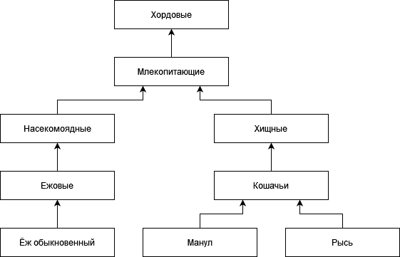

Создать метод segregate вида:

segregate(SrcCollection, Collection1, Collection2, Collection3)

Где:

SrcCollection – исходная коллекция животных

Collection1, Collection2, Collection3 – коллекции, в которые должны быть распределены соответственно ежи, манулы и рыси из SrcCollection

Необходимо, чтобы была возможность вызвать метод следующими способами:

segregate(Млекопитающие, Ежовые, Кошачьи, Хищные)

segregate(Хищные, Хордовые, Манулы, Кошачьи)

segregate(Ежовые, Насекомоядные, Хищные, Хищные)

Продемонстрировать работу метода

1. Реализовать программу-переводчик.
   1. При запуске программы выполняется чтение словаря в следующем формате: слово или выражение | перевод
   2. Затем читается входной файл и выполняется перевод
   3. Перевод осуществляется по следующим правилам:

* регистр букв игнорируется
* если искомого слова нет в словаре – выводится без перевода
* если есть несколько подходящих вариантов, выбирается вариант максимальной длиной левой части, т. е. если в словаре есть переводы для look и look forward to, то выбираться должен наиболее подходящий вариант
  1. Результат перевода выводится в консоль
  2. Создать и применить пользовательские исключения:
* InvalidFileFormatException см. пункт 4.1;
* FileReadException файла не существует, нет доступа к файлу и т.д.

1. С использованием только Stream API реализовать следующие методы:

* метод, возвращающий среднее значение списка целых чисел;
* метод, приводящий все строки в списке в верхний регистр и добавляющий к ним префикс «_new_»;
* метод, возвращающий список квадратов всех встречающихся только один раз элементов списка;
* метод, принимающий на вход коллекцию строк и возвращает все строки, начинающиеся с заданной буквы, отсортированные по алфавиту;
* метод, принимающий на вход коллекцию и возвращающий ее последний элемент или кидающий исключение, если коллекция пуста;
* метод, принимающий на вход массив целых чисел, возвращающий сумму чётных чисел или 0, если чётных чисел нет;
* метод, преобразовывающий все строки в списке в Map, где первый символ – ключ, оставшиеся – значение;